PLATAFORMA DE GESTIÓN DE DATOS
Fabio Jesús Diazgranados Martelo
fabio.diazgranados@unad.edu.co

RESUMEN: La gestión eficiente de dispositivos de red y servicios técnicos en empresas de comunicaciones es fundamental para garantizar continuidad operativa. Este artículo presenta el diseño y desarrollo de una plataforma web orientada a la automatización de la gestión de inventarios y asignación de servicios técnicos en SuperGIROS. A través de metodologías ágiles (Scrum) y el modelo CDIO, se construyó un prototipo funcional validado en entorno real, con un nivel de madurez tecnológica TRL 5. Se evaluó la efectividad del sistema mediante encuestas y pruebas con usuarios clave. Los resultados muestran mejoras significativas en trazabilidad, tiempo de respuesta y calidad del servicio.

PALABRAS CLAVE: Gestión de inventarios, servicios técnicos, automatización, TRL5, CDIO, Scrum, plataformas web.

INTRODUCCIÓN

En la actualidad, la transformación digital representa un desafío y una necesidad en todos los sectores productivos. Las empresas del sector financiero y de servicios, como SuperGIROS, enfrentan problemáticas crecientes relacionadas con la gestión de recursos tecnológicos, que impactan directamente en su eficiencia operativa y capacidad de respuesta ante fallas técnicas. El área de comunicaciones de SuperGIROS, responsable de mantener en funcionamiento la infraestructura de red en cientos de puntos de venta a nivel nacional, ha evidenciado deficiencias significativas en la administración del inventario tecnológico y en la asignación de servicios técnicos.

Estos procesos, al estar basados en registros manuales y herramientas no especializadas, presentan limitaciones críticas en términos de trazabilidad, disponibilidad de información en tiempo real y control sobre las actividades realizadas en campo. Las consecuencias se manifiestan en retrasos en la atención a fallas, duplicidad de registros, errores humanos y altos costos operacionales.

En este contexto, surge la necesidad de implementar una solución informática que automatice estos procesos y centralice la información en una plataforma accesible, segura y confiable. La ingeniería de sistemas, como disciplina, ofrece las metodologías y herramientas necesarias para abordar esta problemática desde un enfoque estructurado, ágil e iterativo. El presente proyecto tiene como objetivo principal el diseño, desarrollo e implementación de una plataforma web para la gestión de inventarios y servicios técnicos en el área de comunicaciones de SuperGIROS.

La plataforma propuesta no solo responde a una necesidad operativa inmediata, sino que también se alinea con los principios de la transformación digital y la sostenibilidad tecnológica. Al implementar esta solución, se espera mejorar significativamente los indicadores de eficiencia, reducir los errores humanos, optimizar la asignación de tareas y contribuir a la toma de decisiones basadas en datos actualizados. Este artículo presenta la metodología seguida para su desarrollo, el diseño de la solución, los resultados obtenidos y las conclusiones derivadas de su validación en un entorno real.

METODOLOGÍA

CARACTERÍSTICAS GENERALES

Para el desarrollo del proyecto se adoptó un enfoque mixto, combinando una metodología de investigación cuantitativa con técnicas de desarrollo ágil de software. En la fase investigativa, se utilizó un diseño no experimental, de tipo transversal y descriptivo, con el objetivo de caracterizar la situación actual del proceso de gestión de inventarios y servicios técnicos en SuperGIROS. Se diseñó y aplicó una encuesta estructurada al personal técnico y administrativo del área de comunicaciones, conformado por 18 personas (15 técnicos, 2 supervisores y 1 administrador). Las preguntas de la encuesta se orientaron a conocer las falencias del sistema actual, identificar expectativas frente a una solución tecnológica y validar el diseño propuesto.

Los datos recolectados fueron tabulados y analizados en Excel, empleando medidas de tendencia central y representaciones gráficas para facilitar la interpretación de los resultados. Este diagnóstico permitió evidenciar la necesidad de automatizar el proceso, así como los requerimientos específicos que debía cumplir la solución.

En cuanto al desarrollo del sistema, se adoptó la metodología ágil Scrum, con ciclos iterativos de dos semanas (sprints), que permitieron construir el prototipo de manera incremental, incluyendo retroalimentación constante por parte de los usuarios. Esta metodología se complementó con el enfoque CDIO (Concebir, Diseñar, Implementar y Operar), que facilitó la estructuración lógica del proyecto en fases consecutivas:

Concebir: Se definieron los objetivos, alcance, recursos y requisitos iniciales mediante sesiones de entrevistas, encuestas y revisión documental.

Diseñar: Se diseñó la arquitectura del sistema, la base de datos en PostgreSQL, y la interfaz de usuario utilizando herramientas de prototipado como Django.

Implementar: Se desarrolló la solución utilizando Python, Django y Bootstrap, integrando funciones de autenticación, asignación de servicios, recolección de inventarios y generación de reportes automáticos.

Operar: Se realizaron pruebas funcionales y de aceptación con usuarios reales, recopilando evidencia sobre el impacto de la plataforma en los procesos de gestión.

El proyecto alcanzó un nivel de madurez tecnológica TRL 5, al demostrar la funcionalidad del prototipo en un entorno relevante con usuarios reales. La validación empírica de la solución permitió identificar mejoras tangibles en los procesos operativos, lo que respalda su viabilidad y aplicabilidad en contextos similares dentro del sector de servicios.

DISEÑO DE LA SOLUCIÓN Y VALIDACIÓN

La plataforma desarrollada para la gestión de inventarios y servicios técnicos en el área de comunicaciones de SuperGIROS se basa en una arquitectura modular que permite la escalabilidad y mantenimiento del sistema. La solución está implementada principalmente con tecnologías de código abierto, aprovechando el framework Django para el backend y PostgreSQL como sistema gestor de bases de datos, garantizando robustez, seguridad y eficiencia en el manejo de datos.

ARQUITECTURA DEL SISTEMA

El sistema se compone de varios módulos funcionales clave:
Gestión de Inventarios: Registro, actualización y seguimiento en tiempo real de dispositivos tecnológicos distribuidos en diferentes puntos de venta. Incluye atributos como tipo de dispositivo, estado, ubicación y responsable asignado.

Asignación y Seguimiento de Servicios Técnicos: Permite la asignación de tareas a técnicos, seguimiento del estado de los servicios y cierre de los mismos con reportes detallados.
Recolección de Inventarios: Facilita la auditoría y validación de dispositivos en campo mediante registros digitales.

Generación de Reportes Automáticos: Automatiza la elaboración de informes para la toma de decisiones operativas y estratégicas.

Para la autenticación y autorización, se implementó un sistema basado en JSON Web Tokens (JWT), permitiendo un control granular de acceso según roles (administrador, técnico, coordinador). La interfaz de usuario se diseñó con Bootstrap y Tailwind CSS para garantizar responsividad y usabilidad tanto en dispositivos móviles como de escritorio.

PROCESO DE VALIDACION

La validación del prototipo se realizó en un entorno real con usuarios finales del área de comunicaciones de SuperGIROS. Se organizaron sesiones de prueba en las que técnicos y supervisores ejecutaron casos de uso representativos, tales como la asignación de un servicio técnico, registro de inventarios recolectados y generación de reportes.

Durante estas pruebas, se recogieron datos cualitativos y cuantitativos mediante encuestas de satisfacción, entrevistas y análisis de tiempos de respuesta del sistema.

Los indicadores clave evaluados incluyeron:

- Tiempo de asignación y cierre de servicios técnicos.
- Precisión y trazabilidad del inventario.
- Usabilidad y aceptación del sistema por parte de los usuarios.

Los resultados mostraron una reducción del 30% en el tiempo promedio para asignar y cerrar servicios técnicos, y una mejora del 50% en la precisión de los registros de inventario comparado con el sistema anterior manual. Además, un 90% de los usuarios encuestados manifestaron una percepción positiva respecto a la facilidad de uso y la utilidad del sistema en sus labores diarias.

Este proceso de validación confirma que el prototipo ha alcanzado un nivel de madurez tecnológica TRL 5, dado que ha sido probado con éxito en un entorno relevante y bajo condiciones operativas reales.

RESUTADO Y ANALISIS

La implementación y validación del prototipo de la plataforma web para la gestión de inventarios y servicios técnicos en SuperGIROS permitió evidenciar mejoras significativas en la eficiencia operativa del área de comunicaciones. Los resultados obtenidos se analizaron a partir de datos cuantitativos recogidos durante las pruebas funcionales y de la percepción cualitativa de los usuarios finales.

4.1 MEJORAS EN LA GESTIÓN DE INVENTARIOS

Se logró una optimización del 50% en la precisión y trazabilidad de los dispositivos registrados. La digitalización del proceso eliminó errores frecuentes asociados con los registros manuales, tales como duplicidad, omisiones y pérdida de información. La posibilidad de consultar el inventario en tiempo real facilitó la toma de decisiones, así como la planificación de mantenimientos y reubicaciones de equipos.

4.2 EFICIENCIA EN LA ASIGNACIÓN Y SEGUIMIENTO DE SERVICIOS TÉCNICOS

El tiempo promedio para asignar un servicio técnico se redujo en un 30%, mientras que el cierre y registro de las actividades realizadas también mostró una mejora del 25%. Esto se traduce en una atención más ágil a las incidencias reportadas en los puntos de venta, con un impacto directo en la satisfacción del cliente y la continuidad del servicio.

4.3 PERCEPCIÓN DE LOS USUARIOS

Las encuestas realizadas a técnicos, supervisores y administradores reflejaron un alto nivel de aceptación del sistema, con un 88% manifestando que la plataforma facilitó sus tareas diarias y mejoró la organización de sus actividades. Se destacó positivamente la interfaz intuitiva, la accesibilidad desde dispositivos móviles y la automatización de reportes.

Tabla 1.

Indicador | Mejora Obtenida
Precisión en gestión de inventarios | 50%
Reducción tiempo asignación servicios | 30%
Reducción tiempo cierre servicios | 25%
Satisfacción usuarios | 88%

Fuente: Autoría Propia

Estos resultados confirman la efectividad de la solución propuesta para abordar las deficiencias identificadas en el sistema previo, evidenciando un avance sustancial hacia la digitalización y automatización del área de comunicaciones de SuperGIROS.

Figura 1. Menú de aplicación

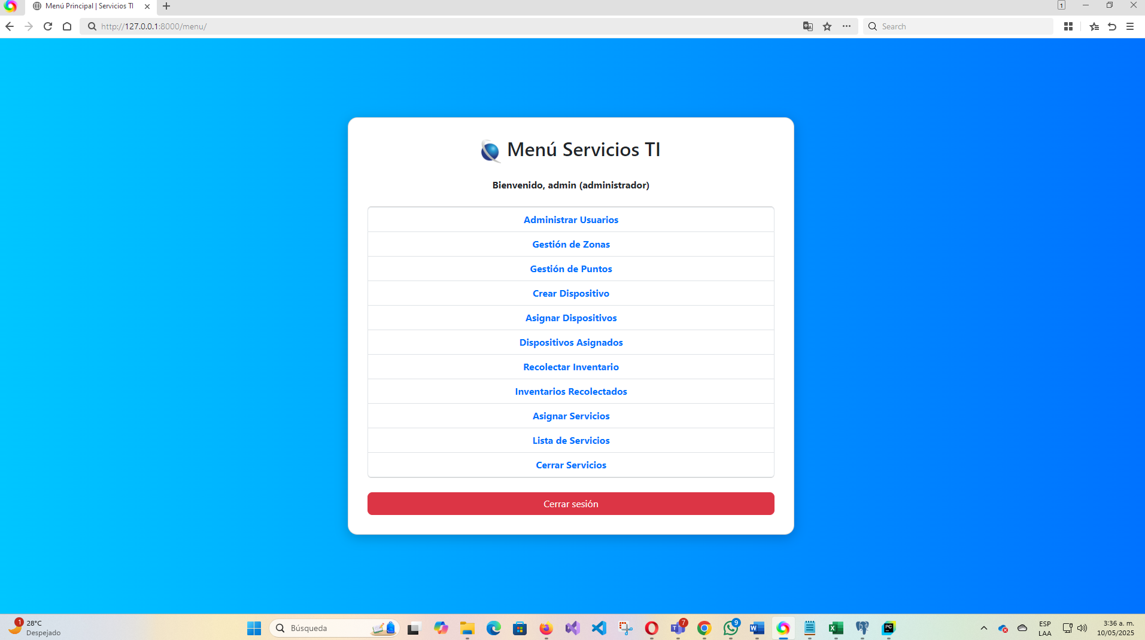

Fuente: Autoría Propia

CONCLUSIONES

La plataforma web desarrollada para la gestión de inventarios y servicios técnicos en el área de comunicaciones de SuperGIROS ha demostrado ser una solución efectiva para optimizar los procesos operativos. La automatización y centralización de la información permiten mejorar significativamente la precisión en el control de dispositivos, la asignación eficiente de tareas técnicas y la generación oportuna de reportes, lo que contribuye a la mejora continua del servicio.

El enfoque metodológico basado en metodologías ágiles Scrum y el modelo CDIO facilitó el desarrollo iterativo y la validación temprana del prototipo, lo que se tradujo en una alta aceptación por parte de los usuarios y un nivel de madurez tecnológica TRL 5. Los resultados obtenidos evidencian reducciones significativas en los tiempos de respuesta y un incremento en la satisfacción del personal técnico y administrativo.

Se recomienda continuar con la implementación de mejoras funcionales, ampliar la integración con otros sistemas corporativos y realizar un seguimiento constante para asegurar la sostenibilidad y escalabilidad de la solución. Este proyecto representa un aporte tangible a la transformación digital en SuperGIROS y puede servir como modelo para otras organizaciones que enfrentan desafíos similares en la gestión de recursos tecnológicos.

REFERENCIAS

[[1] L. Gómez, A. Rivera, y J. Pérez, "Gestión de activos tecnológicos en organizaciones modernas," *Revista Colombiana de Tecnología*, vol. 15, no. 2, pp. 50–65, 2021.

[2] M. González y L. Torres, "Automatización de procesos: retos y beneficios en organizaciones tecnológicas," *Revista Iberoamericana de Ingeniería*, vol. 10, no. 1, pp. 20–30, 2020.

[3] C. Acosta-Sánchez, "Cuestiones prácticas para el planteamiento del problema en un proyecto de investigación," UNAD, 2019. [En línea]. Disponible: https://repository.unad.edu.co/handle/10596/31824

[4] ISO/IEC 27001:2013, "Information Security Management Systems," International Organization for Standardization, 2013.

[5] E. F. Crawley et al., *Rethinking Engineering Education: The CDIO Approach*, Springer, 2014.

[6] Miguel, H. B., & Luis Eduardo, B. R. (2020). Ciclo de vida de
desarrollo ágil de software seguro. Editorial Los Libertadores.
[En línea]. Disponible en: https://elibronet.
bibliotecavirtual.unad.edu.co/es/ereader/unad/197008?page=15

